Схема размещения мест ( площадок) накопления твердых
коммунальных отходов

П. Свирица, ул. Новая Свирица 36

Количества контейнеров-2шт(один контейнер заглублённого типа и планируется установить один крупногабаритный)
Площадь площадки- 3м2
Объем мусорных контейнеров-5 куб.м., 15 куб.м.
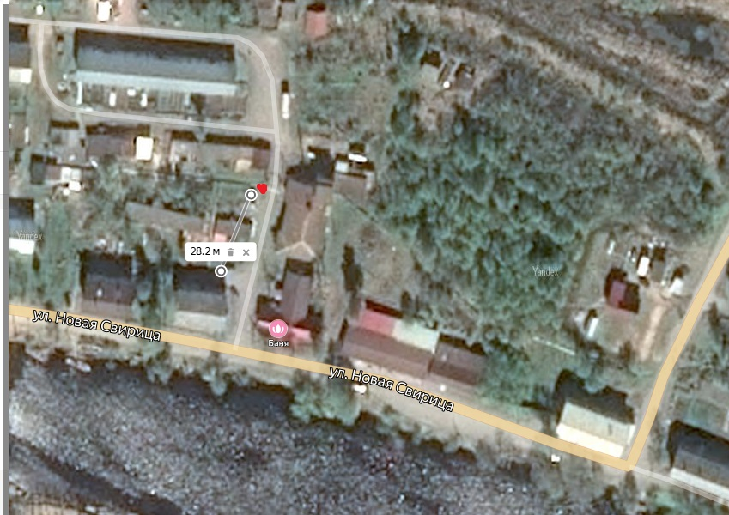

от МКД ул. Новая Свирица №36 до площадки ТКО-28,2м.

- испрашиваемый участок

Глава администрации В.А.Атаманова

Исп.Гагарина М.В.
Тел.(8-813-63)-44-222

